**20xx年度省教育科学规划课题评审活页**

**编号：**

**课题名称:**

**设计与论证报告(8000字以内，不得出现学校和课题组相关人员名字)**

1. 课题的核心概念及其界定

社会实践：指人参与社会生活的各种活动，包括认识世界、探索世界。课题研究是指基于培养学生道德法律认知素养和实践能力开展的社会实践活动。

道德法律认知：是指学生自身道德修养的形成，以及对法律的认识，包括知法、守法、懂法、用法等。课题研究是指学生通过参与社会实践活动形成良好的道德品质，养成自觉守法、遇事找法、解决问题靠法的思维习惯和行为方式。

实践能力：指学习者能够在生活实践中，用所学知识、策略方法解决实际问题的能力，包括应具备的心理素质和实践行动能力。课题研究是指通过参与有关道德法律学习的社会实践活动，用有关法律知识认识社会生活、提高学生解决问题的能力，包括信息搜集、分析问题、论证事物的能力。

1. 国内外同一研究领域现状与研究的价值

1.国内外研究现状

国外研究现状分析：美国宪法中规定的公民义务第一条就是遵守法律，美国政府明确提出要求：学生要学习独立宣言、公民的义务、民主与美国宪法等内容。关于学生法治意识的培养，美国提出三位一体法治教育模式、案例分析、情境引导法等，或者学校也会聘请有关法官、律师、检察官等法律工作者进行讲课和答疑。日本和新加坡在青少年法律教育方面提出：以就业为导向，根据需要进行教育，针对特定职业规划而进行，提供给学生不同的法治教育课程，供其自主选择。在新加坡，设定了“警察与少年”俱乐部，并且由警察署长、警员负责对青少年进行法律知识宣讲和开展各种趣味活动，培养其遵纪守法的意识，从而达到预防和减少青少年犯罪率。可以看出国外对青少年道德法律教育开展形式更加多元化，且与生活实践具有很大的关联，这为此次研究提供了丰富的理论借鉴。

国内研究现状分析：习近平总书记多次强调，青少年是祖国的未来、民族的希望。要抓住青少年价值观形成和确定的关键时期，引导青少年扣好人生第一粒扣子。而道德法律认知素养和实践能力的提升，作为学生综合素质培养和正确价值观树立的重要组成部分，不少研究专家对初中生道德法律素养培养方面进行了大量研究，比如：钟跃明（2020）在《论初中生法律素养的培育路径》中提出，可以通过信息技术创设法律情境、设计法律讲堂角色模拟活动、开展法律案例论证等方法，提高学生对法律的学习能力和认知能力。[由秀文](https://kns.cnki.net/kcms2/author/detail?v=y08Y1my-xOeDS40xcQSXT1xW9d3iRF5yQeU_KHUQPjkEP1-U4lr19hXKk5-O3ra13s9NE5N25gXcaJh32YXAeY0Odmi7tJ7sdTw-kEr2COg=&uniplatform=NZKPT" \t "https://kns.cnki.net/kcms2/article/_blank)（2021）在《在初中道德与法治课教学中培养学生的法律素养》中提出：初中阶段是学生形成正确世界观、人生观和价值观的关键时期。教师教学要遵从青少年心理特点、教育规律、综合运用各种教学方法，提高学生的法律素养，培养学生知法守法好习惯。[杨开源](https://kns.cnki.net/kcms2/author/detail?v=y08Y1my-xOdPdVkgUPSy_gjOZjHc-VC4KR3Xrm0gHx3QHKRSNi2bH3ZvF318IcayYGL-pfBSFiaqYG5wein3_JGzzsbI-goGv2h9b_-HirI=&uniplatform=NZKPT" \t "https://kns.cnki.net/kcms2/article/_blank)（2020）在《社会实践融入初中道德与法治学科教学的具体策略分析》中体出，可以通过关联生活、整合乡土资源、坚持跨学科教学、组织同伴合作等方法，丰富学生的社会生活经验，提高教学效率。

综合以上研究，可以看出关于初中生道德法律认知和实践能力培养研究，多集中在法律认知素养层，或者社会实践融入初中道德与法治教学中，欠缺社会实践对初中生道德法律认知和实践能力培养的联合研究，这也为课题研究人员提供了新的研究视角，通过探索当前初中生道德法律认知和实践能力培养现状，以及社会实践对初中生道德法律认知和实践能力培养影响，分析社会实践活动类型，和具体实施策略，弥补当前研究领域的不足，提高教师的教研能力。

2.研究价值

初中生身处青春期、叛逆期阶段，学生社会生活经验不足，提高学生的法律认知能力和实践创新能力，是提高学生综合素质的重要组成部分，同时也可以推进学生的社会化发展。课题“社会实践对初中生道德法律认知与实践能力培养的影响研究”从实践视角出发，给出了具体的素养培养目标和教学方法，该研究具有如下价值：

2.1进行社会实践对初中生道德法律认知与实践能力培养影响的研究，是深入推进学生综合素质发展的需要，利于提高学生学法、懂法、用法能力，增强学生的问题解决能力，培养正确的是非价值观。从客观来看，当前有关初中生法律教育方面的探索，多集中在初中道德与法治课程理论学习层面，欠缺实践活动的开展，导致学法、懂法、用法素养培养断层，对知识的用，难以落到实处。本课题研究探索了不同类型社会实践对学生道德法律认知和实践能力的培养影响，并关联该影响提炼出来具体的实践策略，有利于推动学生综合素质的发展。

2.2进行社会实践对初中生道德法律认知与实践能力培养策略的研究，是提高教师教研能力和教学质量的需求，利于促进教师专业成长发展。本次研究实践能力，是指实践主体在实际情境中运用知识、技能解决实际问题所应具备的生理和心理素质，因此在分析社会实践活动开展策略时，将会依据学生主体发展需求，以学以致用、知行合一为核心，探索能够激发学生自主探索、积极实践的方法，让教师关联社会实践活动内容、活动形式、活动目标进行优化设计。由此可见，该研究利于提供教师对社会实践活动的研究能力，促进教师专业成长发展。

1. 研究的目标、内容（或子课题设计）与重点
2. 研究目标

结合知行合一育人理念，打造多元化的社会实践活动类型，关联道德法律认知的学习和实践能力的培养，设计不同实践类型，破解传统理论式教学的模式，为学生提供实践探索的渠道，提高初中道德与法治教学质量。

通过课题研究，让学生养成自觉守法、遇事找法、解决问题靠法的思维习惯和行为方式，依法参与社会生活的能力，提高学生主动参与社会活动和志愿活动的能力，增强学生的团队合作能力，培养学生责任意识。

通过课题研究，促使教师能够结合初中生道德法律认知情况和实践能力，积极构建、实施基于学生道德修养、法律认知、实践素养提升的社会实践活动，进一步提高教师对社会实践活动开发的研究能力，提升教师专业素质。

1. 研究内容

2.1初中生道德法律认知和实践能力培养现状的研究

本部分课题研究人员可以借助问卷调查和访谈的方法，对初中道德与法治教师进行调研沟通，具体调研内容如下：

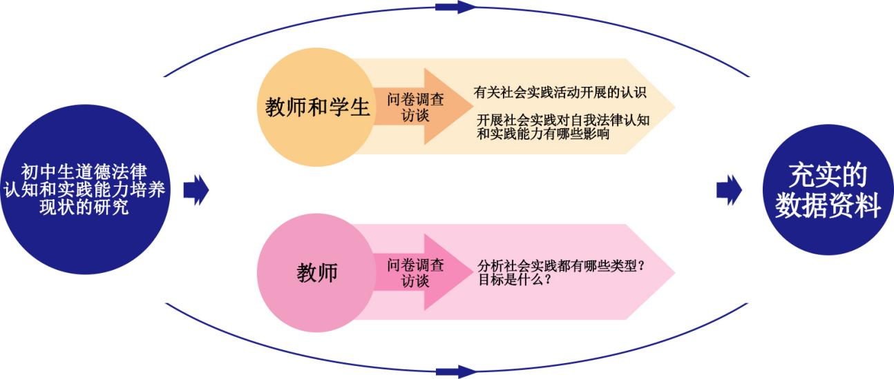

①与教师和学生交流有关社会实践活动开展的认识；

②与教师和学生交流沟通开展社会实践对自我法律认知和实践能力有哪些影响；

③与教师交流沟通，分析社会实践都有哪些类型？目标是什么？

根据问卷数据反馈总结，为课题研究提供真实的数据资料支撑。

2.2社会实践对初中生道德法律认知与实践能力培养影响的研究

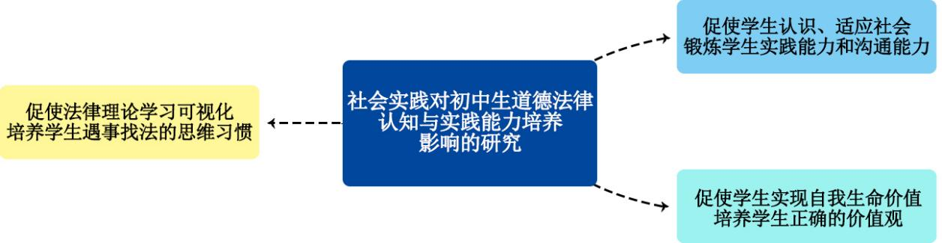

促使法律理论学习可视化，培养学生遇事找法的思维习惯：一直以来法律知识的学习较为理论化，多以死记硬背为主。社会实践，可以让学生结合具体的生活、民众问题对法律理论内容进行思考，并用法去解决该问题，实现了知识的可视化展现，利于培养学生遇事找法的思维习惯，让学生自觉守法。

促使学生认识、适应社会，锻炼学生实践能力和沟通能力：培养学生适应社会化发展，是提高学生未来就业竞争能力的重要保障。开展社会实践活动，能够让学生在团队合作、践行体验中认识社会，对社会职业、社会问题、社会生活有一个充分的了解，使其知道如何与团队进行沟通，如何管理团队，怎样解决紧急情况，如何用法律去解决社会、生活矛盾，从而锻炼学生的创新实践能力和沟通能力。

促使学生实现自我生命价值，培养学生正确的价值观：为让学生以良好道德品行积极生活，教师往往会开展社会实践体验活动，让学生参与到社会事务处理，用法律知识、道德知识去引导更多的人学法、懂法、用法，这样一来既可以帮助学生树立正确价值观，还可以培养学生的实践能力和责任意识。

2.3社会实践活动形式对提高初中生道德法律认知与实践能力的研究

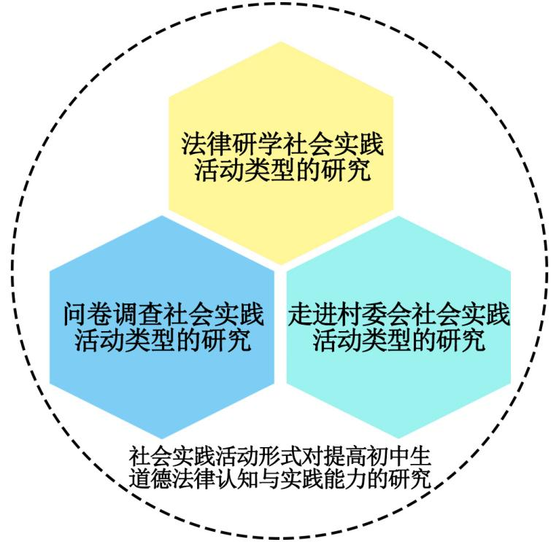

法律研学社会实践活动类型的研究：通过探访知名律师事务所，认知法律从业者的日常工作，了解法律的起源和框架结构，学习模拟诉讼、庭审等司法流程，了解法律专业的从业方向，探索定位自己的未来发展方向，提高对职业的认识，培养学生严谨的法律思维和问题分析能力。

问卷调查社会实践活动类型的研究：以问卷的形式，与社会公众人员，一起探讨交流有关法律方面的认识，包括“法律对生活的有什么作用？日常常见的法律问题、法律误区有哪些？我们应该如何利用法律武器来维护自己的合法权益？”等。通过与社会人士的交流沟通，让学生在实践调查中，增强自己的学法意识，认识到学法对生活的重要性，树立正确的价值观。

走进村委会社会实践活动类型的研究：深入基层群众，就社会生活中常见的问题、矛盾进行交流沟通，让学生从实践中，认识法律的日常应用价值，根据真实案例、问题的解决，提高学生用法解决问题的思维能力。

2.4社会实践对初中生道德法律认知与实践能力培养实践策略的研究

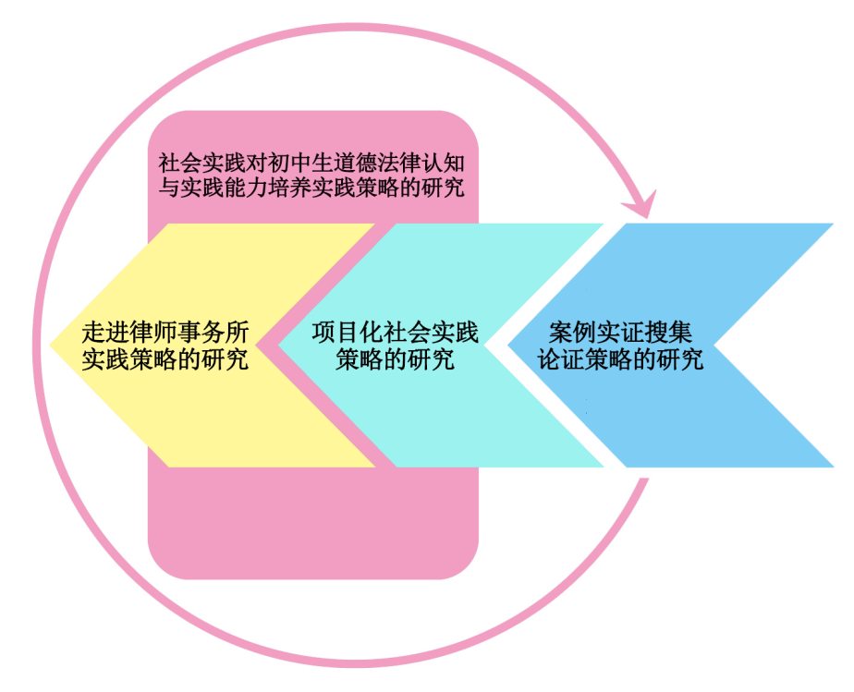

走进律师事务所实践策略的研究：让学生先搜集本地区内律师事务所，选定调查的地点，与该律师事务所人员进行沟通，畅谈有关法律有关方面的内容，认识法律的严谨性和趣味性，与专业律师团队和有关人员，一起体验司法流程讲解、模拟法庭实操活动，加强学生对法律知识的运用能力。

项目化社会实践策略的研究：围绕一个具体的知识点，如公民的基本权利有什么？怎么用？形成问卷调查的项目主题，围绕该主题，以小组合作的形式，引导其设计问卷、搜集意见，撰写问卷报告，立足行动实践，数据搜集，沟通交流等，提高学生的实践能力和法律意识。

案例实证搜集论证策略的研究：根据社会实践参与，让学生搜集真实案例，然后基于该案例进行分析论证，提高学生的辩证能力和沟通能力。

1. 研究重点

探索当前初中生道德法律认知和实践能力发展现状，分析教师设计社会实践活动的能力和开展情况，研究影响当前学生道德法律认知能力和实践能力提升的因素。

研究社会实践对初中生道德法律认知和实践能力培养的影响，探索社会实践活动类型，以及提高社会实践活动影响力的具体方法，提高教师对社会实践活动开发的研究能力。

研究社会实践对培养初中生道德法治认知和实践能力培养的实践策略，让学生通过亲身实践体验，回归社会生活，提高对法律的认识和实践能力，培养学生责任意识。

1. 研究的思路、过程与方法

1.研究思路

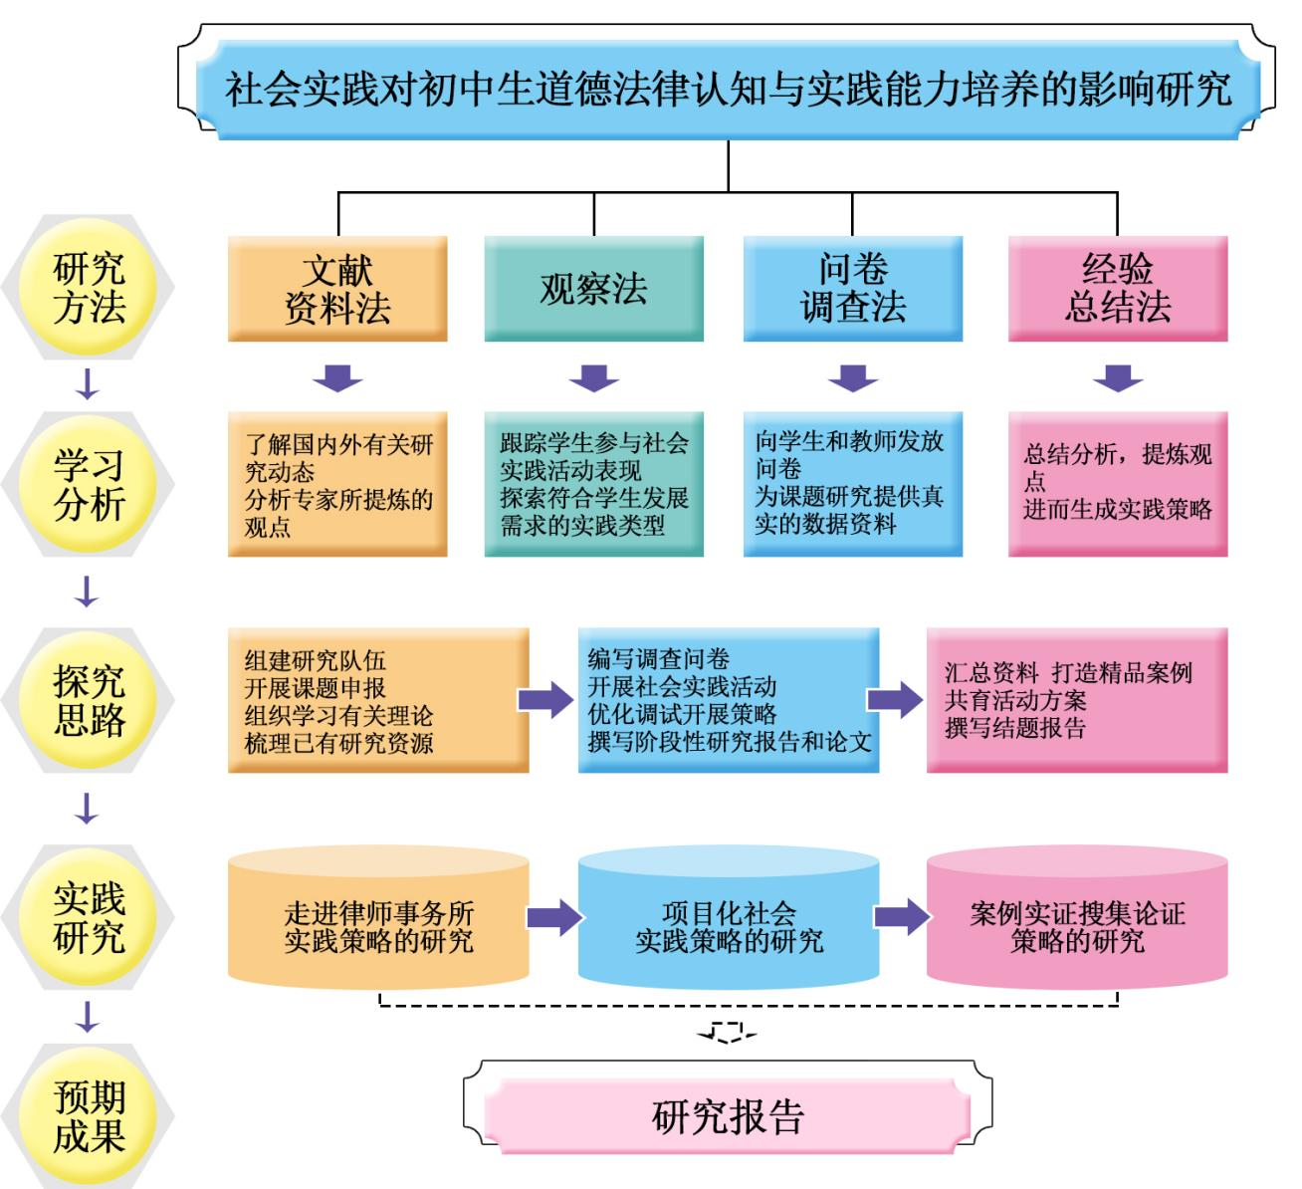

为了提高初中生道德法律认知和实践能力，充分释放社会实践活动育人价值，本课题研究首先将以理论学习为核心，通过搜集有关文献资料，了解专家对“社会实践对初中生道德法律认知与实践能力培养的影响”研究方面的开展情况，以及研究观点；

其次，立足实地调查和问卷访谈，分析学生对社会实践的认识和践行情况，以及教师对初中生道德法治认知和实践能力培养的认识，基于实地调研中得出客观结论，探究其深层次社会实践活动开展不足，以及影响初中生道德法律认知和实践能力发展的原因；

第三；通过广泛的学术交流，以网络为手段，在比较借鉴区域内社会实践活动开展教育实施情况，以及学生道德法律认知和实践能力的发展情况，探索社会实践活动类型和可行性实践策略；

将这些策略应用于初中生道德法律认知和实践能力培养中，并不断完善；

最后，通过访谈问卷或测试的形式了解研究的成效。

2.研究过程

准备阶段：（xx年xx月——xx年xx月）

组建研究队伍

开展课题申报

组织学习有关理论，梳理已有研究资源

实施阶段：（xx年xx月——xx年xx月）

编写《社会实践对初中生道德法律认知与实践能力培养的问卷》

开展能够提高初中生道德法律认识与实践能力的社会实践活动，如法律研学社会实践活动、问卷调查社会实践活动、走进村委会社会实践活动等，根据不同活动学生的不同表现，优化调试社会实践活动开展策略；

撰写阶段性研究报告和有关论文；

总结阶段：（xx年xx月——xx年xx月）

汇总资料，打造精品案例、共育活动方案

撰写结题报告

3.研究方法

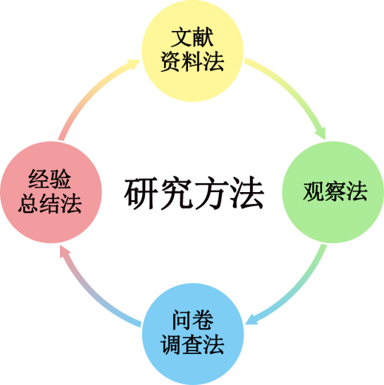文献资料法：利用中国知网平台搜集有关课题研究文献资料，了解国内外有关方面的研究动态，分析专家

对“社会实践对初中生道德法律认知与实

践能力培养的影响”研究方面所提炼的观

点，提高理论学习能力，为课题研究提供

丰富的理论借鉴资料。

观察法：跟踪学生参与社会实践活动

的表现，包括在社会实践中的学习感悟、

实践能力、实践认知等，关联道德法治认知素养和实践素养培养目标，探索符合学生发展需求的社会实践类型。

问卷调查法：向学生和教师发放问卷，了解教师对社会实践影响初中生道德法律认知和实践能力的认识，了解学生对社会实践活动的认识以及道德法律认知情况，明确课题研究要解决的问题，为课题研究提供真实的数据资料。

经验总结法：针对理论学习和实践探索的总结分析，提炼观点，进而生成社会实践对初中生道德法律认知与实践能力培养的实践策略。

1. 主要观点与可能的创新之处

1.主要观点

1.1合理开发创新社会实践活动类型和内容，是初中生法律认知和实践能力提升的重要保证

社会实践活动是基于学生真实的参与生活实际问题展开的一种活动，是学生对所学知识进行迁移应用，分析问题、解决问题、提高理论认知和实践能力的重要途径。传统关于初中道德法律认知的培养多是结合初中道德与法治课程理论知识以死记硬背的形式展开，枯燥无趣，且法律条文的记忆学习很容易让学生产生厌学情绪，看似是背会了，但是在实际生活中并未形成用法解决问题的思维习惯。本次研究立足社会实践活动和初中生道德法律认知和实践能力培养影响进行关联性研究探索，提出了不同类型社会实践活动类型，如研学类型、问卷类型等，从法律认知与应用、实践与创新影响力方面进行了探索分析，是初中生法律认知和实践能力提升的重要保证。

1.2完善教育实践影响和注重策略创新，是初中教师开展社会实践活动的重要方向

说到社会实践，多数人都会从开拓学生学习视野、增长知识、提高学生社会实践能力影响展开。本次研究对应初中生道德法律认知和实践能力进行了教育实践影响分析。然后根据该影响，提出了培养策略，如走进律师事务所实践策略、项目化社会实践策略等可行性的实操方案，是初中教师开展社会实践活动的重要方向，能够提高社会实践活动开展质量。

2.创新之处

研究内容创新上：比同类课题研究的内容更加聚焦、精准、深和新，表现在不仅要研究社会实践活动类型，还要基于初中生道德法律认知和实践能力的培养，探索社会实践活动开展策略，从而生成能够符合学生发展需求的社会实践活动，借助社会实践活动，让学生学法、懂法、用法，认识法与社会生活的关系。

研究方法创新上：本研究将主要采用实证归纳和行动研究，自上而下，从理论层面筛选社会实践活动对初中生道德法律认知和实践能力的影响研究动态，立足问卷调查和观察法，对学生和教师进行访谈沟通，了解学生参与社会实践活动现状，以及教师设计社会实践活动的情况，分析能够满足学生道德法律认知和实践能力发展需求的社会实践活动类型和实施策略，突破以往唯理论探索，从影响整理到类型分析和策略优化，形成系统化的增强初中生道德法律认知和实践能力的理论体系和实践体系，从而提升社会实践活动教育功能。

1. 预期研究成果

|  |  |  |  |
| --- | --- | --- | --- |
|  | 成果名称 | 成果形式 | 完成时间 |
| 阶段成果（限5项） | 《社会实践对初中生道德法律认知与实践能力培养的影响现状的调查》 | 问卷报告 |  |
| 《社会实践对初中生道德法律认知与实践能力的培养活动方案》 | 活动方案 |  |
| 《社会实践对初中生道德法律认知与实践能力培养的影响研究》 | 教育案例 |  |
|  |  |  |
|  |  |  |
| 最终成果（限3项） | 《社会实践对初中生道德法律认知与实践能力培养的影响研究》 | 论文 |  |
| 《社会实践对初中生道德法律认知与实践能力培养的影响研究》 | 结题报告 |  |
|  |  |  |

（七）完成研究任务的可行性分析（包括：①包括课题申报人在内的课题组核心成员的学术或学科背景、研究经历、研究能力、研究成果；②研究基础，包括围绕本课题所开展的文献搜集、调研和相关论文等；③完成研究任务的保障条件，包括研究资料的获得、研究经费的筹措、研究时间的保障等。）

①申报人除外的课题组核心成员的学术或学科背景

课题组成员共x人。其中，教授1人，副教授x人，讲师x人；具有博士学位x人，硕士学位x人；35岁以下x人，35岁以上x人。课题组成员结构合理、分工明确，均具有扎实的理论基础和较强的创新能力，本课题主要参加者都有主持或参与国家以及省部级课题研究的经历，发表论文多篇，研究经验丰富。在这些主要参加者中，既有擅长德育、基础教育、公民教育等方面研究的研究者，也有专攻心理学、社会学等方面研究的研究者，专业、年龄、职称等组成结构较为合理。

②参考文献

[1]杨开源.社会实践融入初中道德与法治学科教学的具体策略分析[J].考试周刊,2020(70):106-107.

[2]由秀文.在初中道德与法治课教学中培养学生的法律素养[J].知识窗(教师版),2021(04):122.

[3]钟跃明.论初中生法律素养的培育路径[J].中学课程辅导(教师通讯),2020(23):112-113.

[4]康莹. 初中道德与法治教学中学生法治意识培育研究[D].曲阜师范大学,2023.

[5]赵洪芹. 初中《道德与法治》社会实践活动研究[D].南京师范大学,2019.

[6]盛文高.初中道德与法治社会实践活动研究[J].学周刊,2023(24):90-92.

③研究保障

学校大力支持以及资源保障：

学校行政、教务处重视对课题的研究，成立了领导小组、课题组，自觉将教育实验和日常常规管理进行有机结合，在学校整体工作计划中开展。此外学校的图书、报刊、电子读物储备丰富，为教师查阅资料提供了便利。学校为课题组提供录像服务、尽可能满足课题研究需要。

经费保障：

为促使课题研究能够高效安康子涵，课题研究人员制定了课题研究经费保障制度，课题经费立足专款专用，由课题负责人统筹安排，课题经费开支范围包括复印、图书资料购买、材料费、专家讲座费、成果鉴定费等。

